CÔNG NGHỆ
CHỦ ĐỀ 1: CÔNG NGHỆ VÀ ĐỜI SỐNG
Tiết 1, Bài 01: TỰ NHIÊN VÀ CÔNG NGHỆ (T1)
Thời gian thực hiện: Ngày 12 tháng 9 năm 2024

I. YÊU CẦU CẦN ĐẠT: Sau khi học, học sinh sẽ:
- Phân biệt được đối tượng tự nhiên và sản phẩm công nghệ.
- Nêu được tác dụng một số sản phẩm công nghệ trong gia đình.
- Có ý thức giữ gìn sản phẩm công nghệ trong gia đình để sử dụng được lâu bền
- HS chú ý học tập, tự giác tìm hiểu thông tin từ những ngữ liệu cho sẵn trong bài học.
- HS học tập và tìm hiểu công nghệ để vận dụng vào cuộc sống hằng ngày.
- HS có ý thức bảo quản, giữ gìn sản phẩm công nghệ trong gia đình.
II. ĐỒ DÙNG DẠY HỌC
- Kế hoạch bài dạy, bài giảng Power point.
- SGK và các thiết bị, học liệu phụ vụ cho tiết dạy.

III. HOẠT ĐỘNG DẠY HỌC
TG | Hoạt động của giáo viên | Hoạt động của học sinh
4P | 1. Hoạt động mở đầu
 | * Khởi động  - GV mở bài hát “Em yêu thiên nhiên” để khởi động bài học.  + GV nêu câu hỏi: Trong bài hát bạn nhỏ yêu những gì?  + Vậy thiên nhiên có những gì mà bạn nhỏ yêu nhỉ?  - GV Nhận xét, tuyên dương.  - GV dẫn dắt vào bài mới | - HS lắng nghe bài hát.  + HS trả lời  - HS lắng nghe.
12P | 2. Khám phá:
 | Hoạt động 1. Đối tượng thiên nhiên và sản phẩm công nghệ.  - GV chia sẻ các bức tranh và nêu câu hỏi. Sau đó mời HS quan sát và trình bày kết quả.  + Em hãy cho biết đâu là đối tượng tự nhiên (có sẵn trong tự nhiên) và đâu là sản phẩm công nghệ (do con người tạo ra) trong các hình dưới đây.  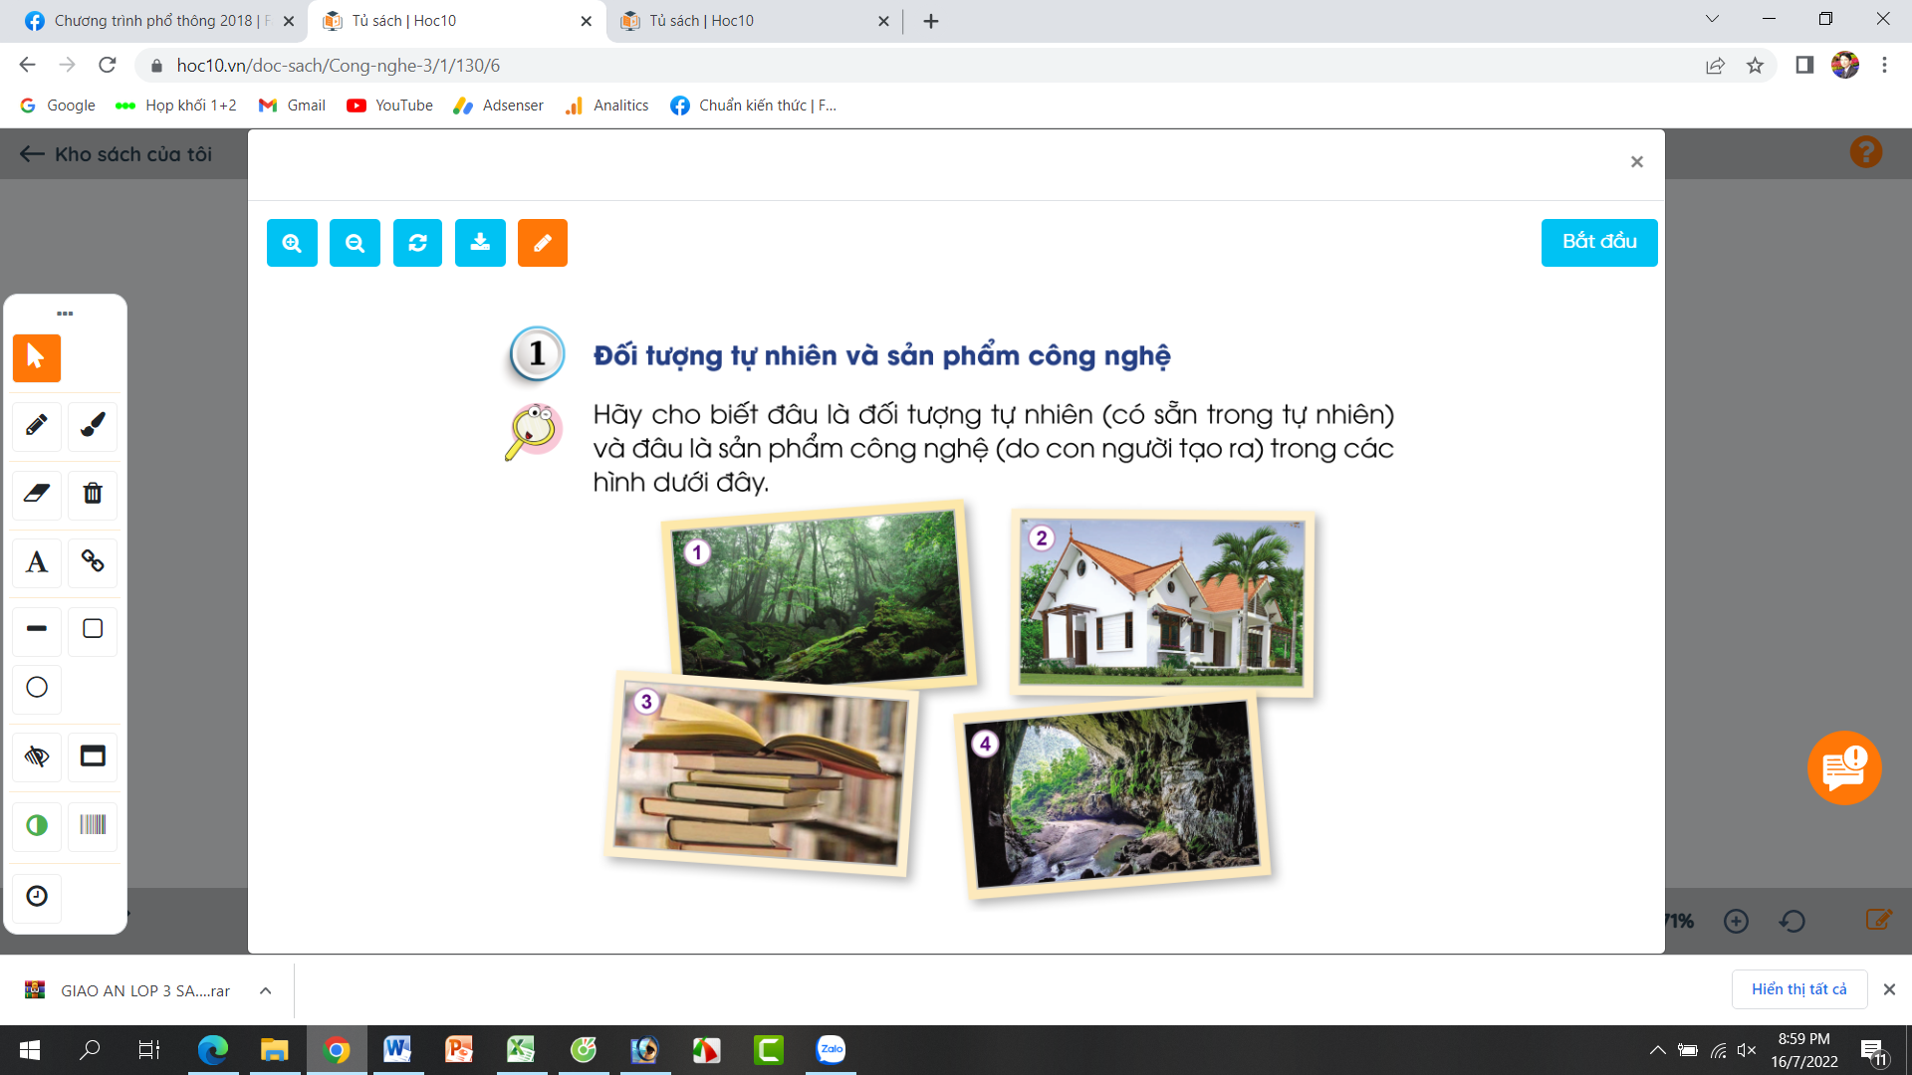  - GV mời các HS khác nhận xét.  - GV nhận xét chung, tuyên dương.  + H1: Đối tượng tự nhiên.  + H2: Sản phẩm công nghệ.  + H3: Sản phẩm công nghệ.  + H4: Đối tượng tự nhiên.  - GV chốt HĐ1 và mời HS đọc lại: Đối tượng tự nhiên là những đối tượng có sẵn trong tự nhiên. Sản phẩm công nghệ là những sản phẩm do con người tạo ra. | - HS đọc yêu cầu bài và trình bày  - HS nhận xét ý kiến của bạn.  - Lắng nghe rút kinh nghiệm.  - 1 HS nêu lại nội dung HĐ1
16P | 3. Luyện tập:
 | Hoạt động 2. Ai kể đúng: Em hãy cùng các bạn kể một số đối tượng tự nhiên hoặc sản phẩm công nghệ.  - GV mời HS nêu yêu cầu.  - GV yêu cầu lớp chia nhóm, thảo luận và trình vày những đối tượng tự nhiên và sản phẩm công nghệ mà em biết.  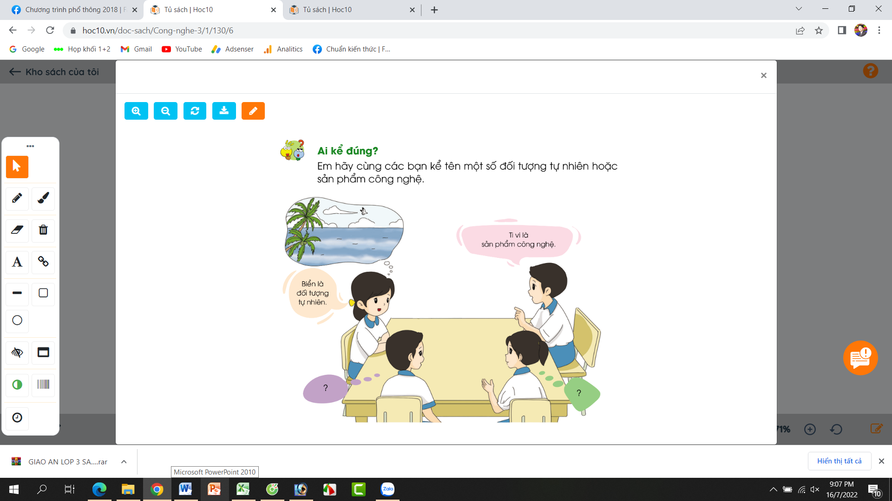  - Yêu cầu HS trình bày  - GV mời các nhóm khác nhận xét.  - GV nhận xét chung, tuyên dương những nhóm nêu được nhiều đối tượng tự nhiên và sản phẩm công nghệ.  + Một số đối tượng tự nhiên: sông, núi, biển, dòng suối,...  + Một số sản phẩn công nghệ: cặp sách, áo quần, xe cộ, cầu cống, công viên,...  - GV chốt nội dung HĐ2 và mời HS đọc lại:  Các sản phẩm công nghệ có vai trò rất quan trọng trong đời sống của chúng ta. Càng ngày những sản phẩm công nghệ càng hiện đại giúp cho con người có cuộc sống tốt đẹp hơn. | - 1 HS đọc yêu cầu đề bài.  - HS chia nhóm 4 và tiến hành thảo luận.  - Đại diện các nhóm trình bày  - Đại diện các nhóm nhận xét.  - Lắng nghe rút kinh nghiệm.  - 1 HS nêu lại nội dung HĐ2
3P | 4. Hoạt động nối tiếp
 | - GV tổ chức trò chơi “Ai nhanh-Ai đúng”.  - Chia lớp thành 2 đội (hoặc 4 đội chơi, tuỳ vào thực tế), viết những sản phẩm công nghệ mà em biết.  - Cách chơi:  + Thời gian: 2-4 phút  + Mỗi đội xếp thành 1 hàng, chơi nối tiếp.  + Khi có hiệu lệnh của GV các đội lên viết tên những sản phẩm công nghệ mà em biết.  + Hết thời gian, đội nào viết được nhiều sản phẩm, đội đó thắng.  - GV đánh giá, nhận xét trò chơi.  - GV mở rộng thêm:Em có biết: sách vở mà em đang sử dụng là cá sản phẩm công nghệ được làm từ tự nhiên như tre, gỗ,...  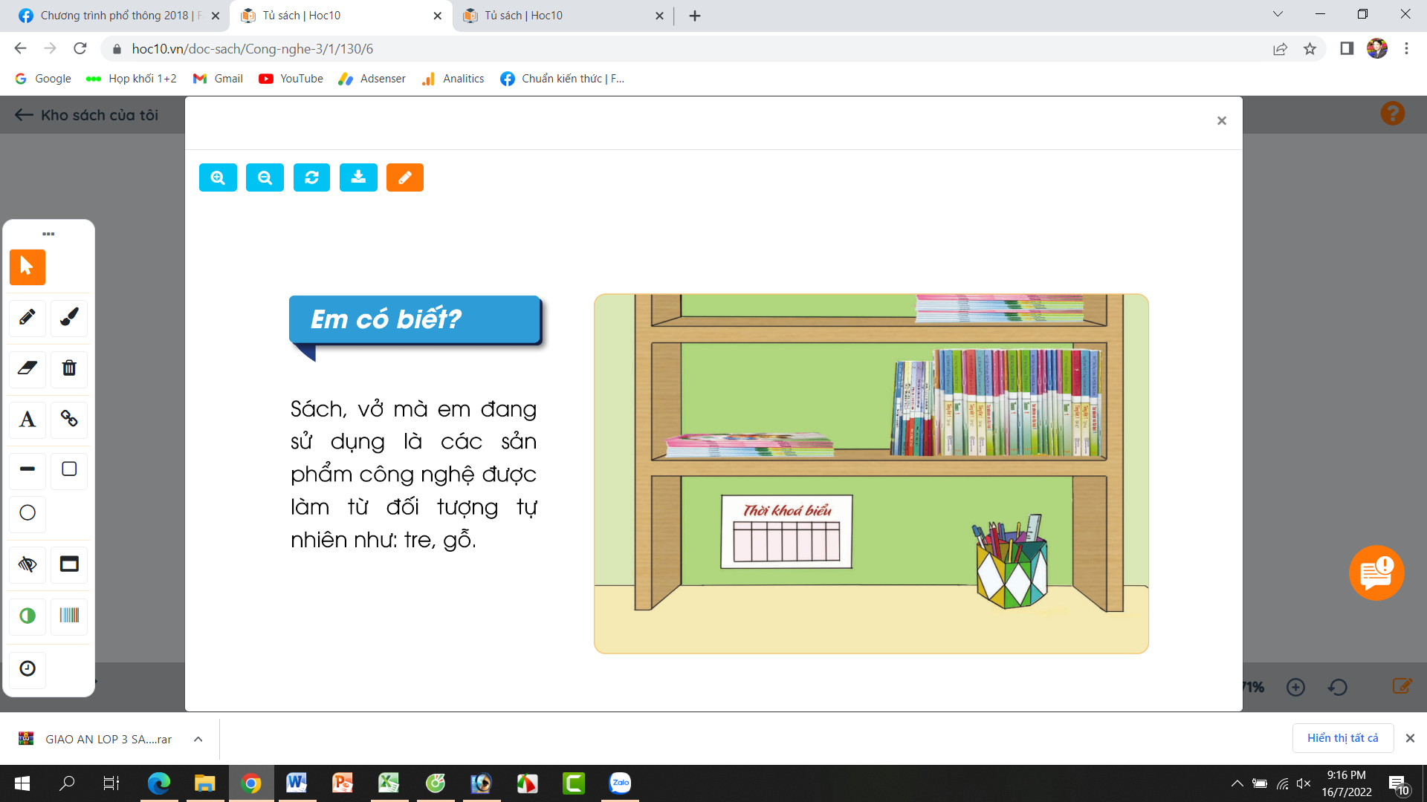  - Nhận xét sau tiết dạy, dặn dò về nhà. | - Lớp chia thành các đội theo yêu cầu GV.  - HS lắng nghe luật chơi.  - Học sinh tham gia chơi:  - HS lắng nghe, rút kinh nghiệm
IV. ĐIỀU CHỈNH SAU BÀI DẠY:
.......................................................................................................................................
.......................................................................................................................................
.......................................................................................................................................

